Přidání signatury a exemplářů
Editor signatur a exemplářů umožňuje editaci signatur a informací o výpůjčce. Editor se aktivuje (otevře) po kliknutí na Přidat jednotky v novém okně.
Editor se otevře při tvoření nového záznamu nebo těmito akcemi:
* „Správa exemplářů“ → „Přidat exempláře“
- „Správa exemplářů“ → „Přidat signatury“
- „Správa exemplářů“ → „Editovat exempláře“
- „Správa exemplářů“ → „Změnit čárový kód“
- „Přidat nový záznam MARC“ → „Rychlé přidání exempláře“
- „Souhrnné zobrazení záznamu“ → „Přidat signatury“
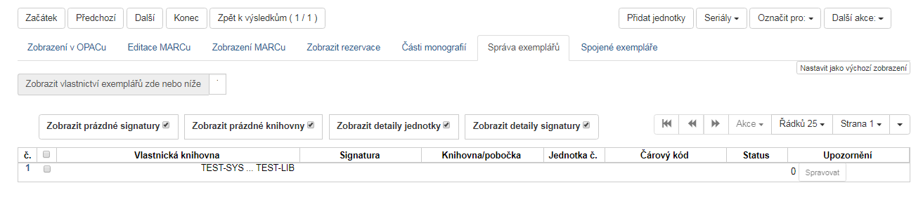

Postup při přidání signatur a exemplářů
- Načtěte záznam.
- Zvolte „Přidat exempláře“
- Vyplňte požadované údaje, dle vaší knihovny. Pokud přidáváte více jednotek, můžete si v záložce „Šablony jednotek“ vytvořit jednoduchou šablonu, pro usnadnění práce.
- Zadejte signaturu. Lze použít automaticky vygenerovanou signaturu, která je odvozena z údajů o třídění ze záznamu MARC v poli 080 nebo 082 (podle nastavení knihovny) nebo signaturu můžete podle potřeby upravit.
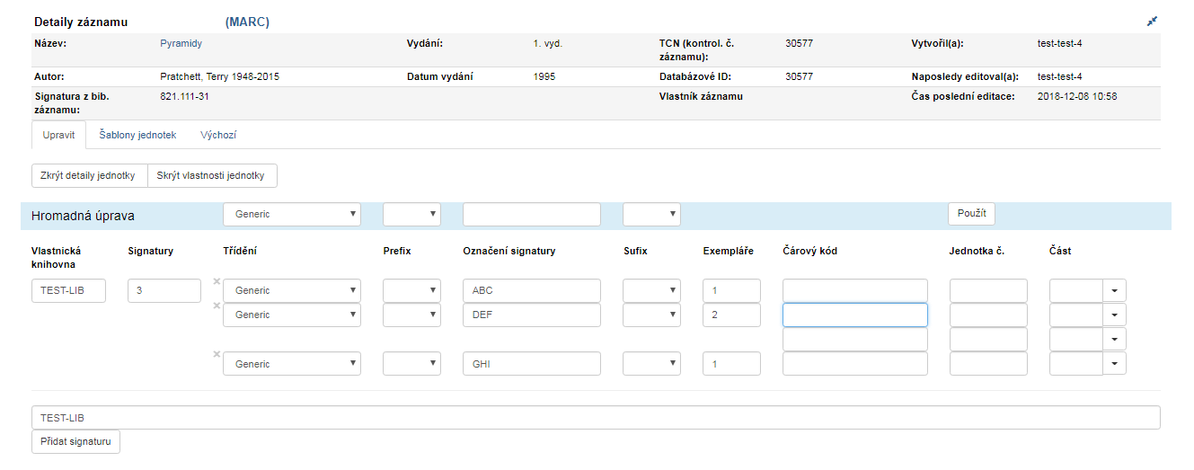
- Podle potřeby zvolte z rozbalovacího menu prefix a sufix signatury (rozbalovací menu prefixů a sufixů je odvozeno z administrativního nastavení).
- Podle zadaného počtu exemplářů se otevře příslušný počet polí pro čárové kódy. Vložte čárové kódy.
- Pomocí šablony nebo pro každou jednotku vyplňte pole dle potřeby
- Proveďte další požadované změny.
- Pokud je některé pole zvýrazněno červeně, jde o povinné pole, které musíte vyplnit, jinak údaje o exempláři není možné uložit (přítomnost povinných polí závisí na nastavení systému).
- Po provedení požadovaných změn klikněte na tlačítko „Uložit a zavřít“.
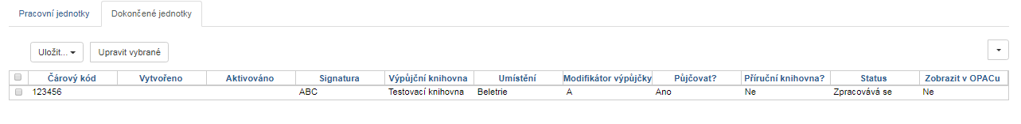

Úprava již vytvořených exemplářů
Exemplář dále můžete upravovat pod záložkou „Správa Exemplářů“ → „Akce“


